20210525_Configurar Edge en modo IE_v1.0.docx
[Comentarios]

Ficha del Documento
AUTOR | Desarrollo LexNET
ÁREA | CPP
PROYECTO | LexNET
LUGAR DE REALIZACIÓN | Madrid
NOMBRE DEL DOCUMENTO | 20210525_Configurar Edge en modo IE_v1.0.docx

Control de Versiones del Documento
Versión | Autor | Fecha | Descripción
1.0 | Desarrollo LexNET | 25/05/2021 | Versión inicial del documento

Índice
1 introducción 1
1.1 Objeto 1
2 CONFIGURACIÓN 1

introducción

Objeto
En presente documento tiene como objeto especificar los pasos para configurar el navegador Edge en modo IE.

CONFIGURACIÓN
Para configurar Edge en modo IE es necesario realizar los siguientes pasos:
- Verificar que están instaladas las últimas actualizaciones de Windows y Edge: What is Internet Explorer mode? | Microsoft Docs

- Identificar la versión de Windows y Edge instalada en el equipo introduciendo edge://version en Edge

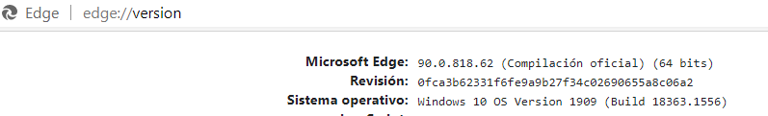

- Acceder a https://www.microsoft.com/en-us/edge/business/download, seleccionar la versión de Microsoft Edge

- Seleccionar Get Policy Files
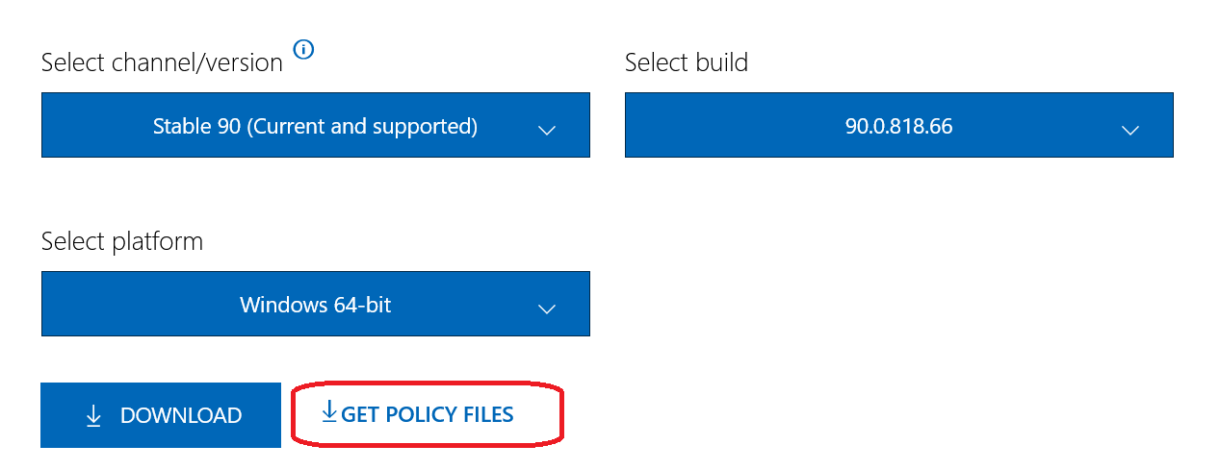

- Descargar las políticas y extraer los ficheros del zip
- Acceder a la carpeta descargada MicrosoftEdgePolicyTemplates\windows\admx
- Copiar el archivo msedge.admx
- Acceder C:\Windows\PolicyDefinitions y pegar msedge.admx
- Acceder a la carpeta descargada MicrosoftEdgePolicyTemplates\windows\admx\es-ES
- Copiar el archivo msedge.adml
- Acceder a C:\Windows\PolicyDefinitions\es-ES y pegar msedge.adml
- Abrir el editor de directivas
  - En el teclado seleccionar Windows+R
  - Introducir gpedit.msc
- Acceder a Configuración usuario->Plantillas Administrativas->Microsoft Edge->Configurar la integración de Internet Explorer
- Seleccionar “Habilitada”, Modo Internet Explorer y pulsar “Aplicar” y “Aceptar”
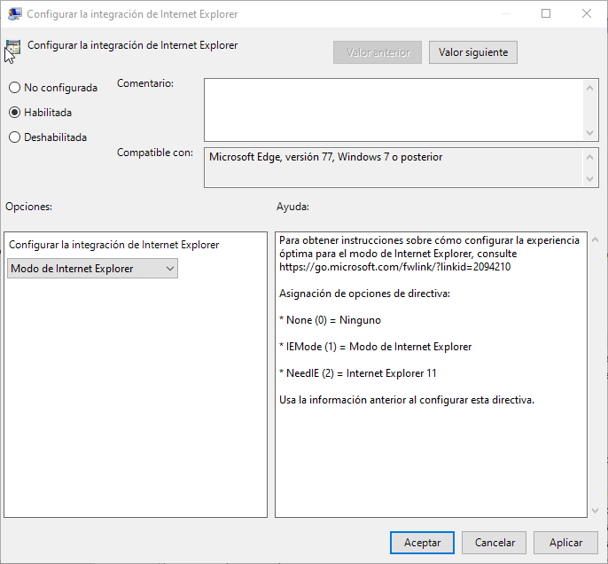
- Copiar el siguiente xml en una ruta local del equipo
- En el editor de directivas acceder a Configuración usuario->Plantillas Administrativas->Componentes de Windows->Internet Explorer->Usar la lista de los sitios web del IE del modo de empresa
- Seleccionar “Habilitada”
- Introducir la ruta donde se ha guardado el xml del paso 15, pulsar “Aplicar” y “Aceptar”
- Abrir Microsoft Edge y acceder a lexnet.justicia.es->la aplicación se abrirá automáticamente en IE11

